«Трудный» ребёнок: что стоит за непослушанием и капризами?
«Непоседливый, непослушный, невоспитанный – одним словом, трудный ребёнок». Как часто мы слышим подобные слова от родителей, воспитателей и учителей! «Трудные» дети становятся «кошмаром» детского коллектива и «терроризируют» всех вокруг: и взрослых, и детей. Родители уже устали бороться с их упрямством и своеволием, а педагоги считают дни, когда «трудный» ребёнок наконец-то закончит детский сад или школу.
Но что скрывается за таким поведением? Почему дети становятся «трудными»? Какие ошибки совершают родители при воспитании? И как добиться от ребёнка послушания? Ответы на эти вопросы вы найдете в данной статье.

Портрет «трудного» ребёнка
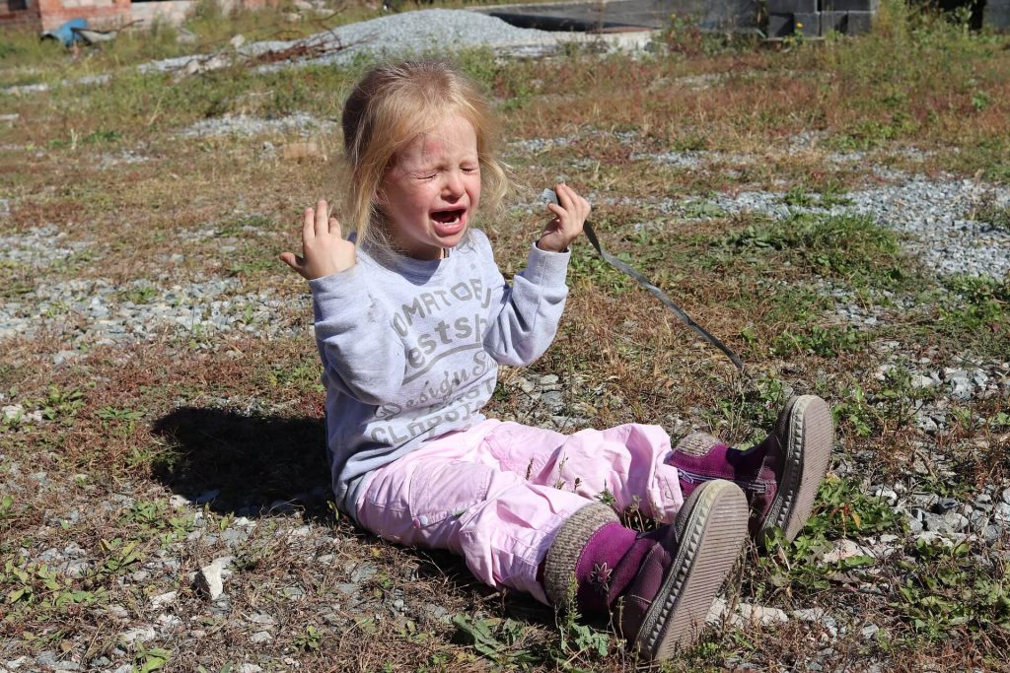
Такие дети:
- не контролируют собственное поведение;
- не осознают своих и чужих чувств и эмоций;
- не соблюдают правила поведения в дошкольных и школьных учреждениях;
- не реагируют на замечания родителей и педагогов;
- часто устраивают истерики;
- не умеют вести себя в общественных местах;
- вызывают раздражение у взрослых;
- становятся изгоями в детском коллективе.

Почему дети становятся «трудными» и неуправляемыми?

Ошибки родителей в воспитании

Ошибка №1. Воспитание «кумира семьи»
Родители потакают сыну или дочери во всём, исполняют любые его или её желания. Такая ситуация часто складывается, когда ребёнок – единственный в семье или долгожданный. В результате он привыкает быть центром Вселенной и не реагирует ни на какие запреты и ограничения со стороны взрослых людей.

Ошибка №2. Отсутствие наказаний в семье и ответственности ребёнка за свои поступки
Ребёнку прощаются плохие поступки и непослушание под предлогом «он же маленький, он не понимает, что делает, вот вырастет – и всё поймет».

Ошибка №3. Гиперопека
Как опасна вседозволенность, так и постоянные запреты и ограничения ведут к желанию их нарушить. Тем более, когда ограничиваются жизненно важные потребности ребёнка: в активности, в общении, в познании мира.

Ошибка №4. Неправильный пример родителей
Можно бесконечно рассказывать ребёнку о вреде курения и пользе чтения, но если в семье живет курящий папа, а книги используются как подпорка покосившемуся столу, привить эти навыки ребёнку вряд ли удастся.

Ошибка №5. Отсутствие чётких «нельзя» и «можно»
Если мама сегодня строго-настрого запретила есть конфеты, а завтра бабушка украдкой сунула их в карман или папа пришёл с работы веселый и разрешил лечь после 12, ребёнок быстро приспособится к изменчивому настроению взрослых и научится манипулировать для получения желаемого.

Ошибка №6. Перекладывание воспитательской функции
Позиция родителей в этом случае такова: «Воспитывать должен детский сад и школа. Нам некогда этим заниматься, мы зарабатываем деньги, чтобы обеспечить своего ребёнка».

Мотивы «плохого» поведения детей

Кроме ошибок родителей в воспитании ребёнка существуют ещё причины, по которым спокойный и послушный ребёнок вдруг начинает вести себя плохо:

1. Привлечение внимания
Когда мама и папа постоянно на работе, ребёнок видит их только утром и вечером, ему часто недостает их любви и заботы. А в выходные многие родители оставляют детей у бабушек и дедушек, занимаясь накопившимися домашними делами.
Естественно, что ребёнок стремится получить внимание от родителей любыми способами. А, как известно, самый быстрый и лёгкий способ – это сделать то, на что мама или папа сразу обратят внимание: устроить истерику, закричать на улице, начать топать ногами, подраться с кем-нибудь.
Что делать родителям:
- чаще обращайтесь к ребёнку по имени, говорите ему ласковые слова;
- если плохое поведение ребёнка вызвано именно недостатком родительского внимания, лучше его игнорировать;
- если ребёнок начинает плохо вести себя, отвлеките его, дайте ему какое-нибудь поручение (полить цветы, протереть пыль, убрать со стола посуду) и обязательно похвалите за выполнение;
- проводите свободное время с ребёнком, гуляйте, играйте. Пусть он чувствует себя нужным и значимым человеком в вашей жизни, а не досадной помехой в родительских делах.

2. Стремление к власти
Многие дети, особенно в кризисные периоды, хотят беспрекословного исполнения каждого своего «хочу». Ребёнок стремится взять верх над родителями, добиться независимости от них.
Это выражается в капризах, непослушании, отказе от подчинения взрослому, настаивании на своём.
Что делать родителям:
- признайте силу ребёнка, но вместе с его ответственностью. Например, мама разрешает дочери надеть праздничное платье в будний день в детский сад, но если девочка испачкает его, то на утренник ей придётся идти в другом платье.
- поставьте границы непозволительного поведения. Нельзя драться и обзывать родителей, взрослых, детей в группе; нельзя ломать и портить свои и чужие игрушки. Если ребёнок перешёл эти границы – за поступком должно следовать наказание. Его следует обговорить с ребёнком ещё до совершения «противоправных» действий.
- научите ребёнка управлять собой и своими эмоциями, справляться с гневом, яростью и агрессией.

3. Месть («Ты сделал мне плохо – пусть и тебе будет точно также»)
Мы сами порой не замечаем, как обижаем своих детей. И если для нас это проходит незаметно или мы просто не придаём ссоре с ребёнком большого значения, то для нашего сына или дочери обида может иметь серьёзные последствия.
Сначала ребёнок замыкается, уходит в себя, затем начинает проявлять физическую или вербальную агрессию в отношении взрослого, ведёт себя плохо, перестаёт слушаться родителей. В результате будет либо налаживание отношений, либо ещё большее дистанцирование от родителей.
Что делать родителям:
- учите детей говорить о своих чувствах и переживаниях, чаще спрашивайте «Что ты сейчас чувствуешь? Какое у тебя сегодня настроение?»;
- после ссоры с ребёнком: попросите прощения, если не сдержались и накричали на него, обсудите, почему вы поссорились и что можно сделать, чтобы избежать этого в дальнейшем;
- не бойтесь показать свои чувства перед малышом. Ваш авторитет от этого не пострадает. Да, вам тоже иногда бывает и грустно, и обидно, и стыдно за свои ошибки.

4. Избегание неудач
Такой ребёнок отказывается участвовать в играх, спортивных соревнованиях и массовых мероприятиях, не отвечает на уроках, когда его спрашивает учитель, боится посещения новых мест и незнакомых людей.
Взрослые считают, что он просто капризничает и не слушается, но проблема гораздо глубже – в личностном развитии и самооценке ребёнка.
Ребёнок боится, что у него ничего не получится, боится быть неуспешным и поэтому заранее отказывается от травмирующих ситуаций. Свою лепту вносят и родители, чьи требования к ребёнку зачастую не соответствуют его реальным возможностям.
Что делать родителям:
- создавать ситуации успеха, в которых ребёнок сможет проявить свои сильные стороны;
- повышать самооценку ребёнка, хвалить за проявление настойчивости, доведение начатого до конца;
- научить думать о себе в позитивном ключе («я ещё не умею завязывать шнурки, но зато я могу за пять минут собрать сложный пазл»);
- сравнивать ребёнка только с самим собой, не с другими;
- поддерживать и помогать при возникающих трудностях, но не делать за него!

Возрастные кризисы

3 года
К трём годам ребёнок начинает стремиться к самостоятельности и независимости от взрослого. Он отказывается выполнять требования родителей, проявляет упрямство и часто устраивает истерики. Большинство мам и пап оказываются неготовыми к тому, что их милый малютка внезапно превращается в неуправляемого тирана. Но не стоит бояться проявлений кризиса, это значит, что ребёнок растёт, он уже готов отделиться от взрослого и стать самостоятельной личностью со своими потребностями и желаниями.

6-7 лет
Следующий кризисный этап в жизни ребёнка приходится на предшкольный возраст, когда начинает закладываться его социальное Я. Как и в 3 года, дошкольник хочет сам принимать решения и чтобы взрослые считались с его мнением. Дети могут болезненно реагировать на критические замечания от взрослых, часто обижаются, проявляют упрямство и непослушание, когда родители требуют от них беспрекословного выполнения своих требований.

Физиологические причины
Кроме вышеперечисленных причин, поведенческие нарушения могут быть у детей с:
- СДВГ (синдромом дефицита внимания и гиперактивности);
- РАС (расстройством аутистического спектра);
- ЗПР (задержкой психической развития) и умственной отсталостью;
- психическими заболеваниями;
- у тех, кто перенес психотравму или находится в состоянии стресса.
В этих случаях одних действий со стороны родителей будет недостаточно. Ребёнку необходима медицинская, психологическая и педагогическая помощь.
Помните мальчика, который пришёл с папой на приём к психологу? В его случае был целый комплекс причин, породивших такое поведение ребёнка. Мама и папа разошлись, когда ребёнку не было ещё трёх лет, и его воспитанием стала заниматься бабушка, поскольку у родителей на первом месте было устройство своей личной жизни. Вскоре бабушка поняла, что не справляется с мальчиком, и попыталась вовлечь родителей в процесс воспитания ребёнка.
В результате мальчик жил то у папы и его новой жены, то у бабушки, иногда на выходные его забирала мама. Семейная ситуация, при которой ребёнок не чувствовал себя нужным и любимым, наложилась на педагогическую запущенность и неврологические нарушения, на которые не обратили внимание родители мальчика.

Что делать с непослушным ребёнком?

Стоит ли наказывать?
Тема наказаний всегда вызывает много споров у родителей. Кто-то считает, что наказания унижают личность ребёнка и лишают его самостоятельности. Кто-то вспоминает своё собственное детство – «а я до 10 лет в углу стоял», «а меня отец всегда за двойки ремнем лупил» – и поступает также со своими детьми. Кто-то только угрожает ребёнку наказанием («если ты сейчас же не прекратишь баловаться, я тебя накажу»), но на деле не использует его.
Мы уже выяснили, что полное отсутствие наказаний и ответственности за свои поступки приводит к развитию у ребёнка чувства вседозволенности и нежеланию подчиняться требованиям взрослых.
Поэтому родителям стоит знать правила наказания и неукоснительно их соблюдать:
- Задача наказания – сделать так, чтобы ребёнок осознал неправоту своего поступка и впредь поступал иначе. От наказания не должно быть ни физического, ни психологического вреда.
- Ребёнок должен быть уверен, что вы, даже наказывая, всё равно продолжаете его любить.
- Наказываем за конкретный поступок, который совершил ребёнок.
- Никогда не наказывайте ребёнка, находясь в гневе и, тем более, в общественных местах.
- Учитывайте возраст ребёнка. Наказывать двухлетнего ребёнка за то, что он нечаянно опрокинул на себя тарелку с супом – непедагогично.
- Наказание не должно унижать ребёнка.
- Если вам сообщили о плохом поступке ребёнка, сначала выслушайте его, затем принимайте решение о наказании.
- Наказание в виде лишения не должно распространяться на вещи и сладости, уже подаренные ребёнку.
- По возможности заранее обсудите с ребёнком поступки, за которые обязательно последует наказание, и какое оно будет, чего именно ребёнок будет лишен.
Психологически «безопасными» можно считать следующие наказания:
- Тайм-аут (время, проведенное ребёнком в одиночестве, не обязательно в углу).
- Временный запрет на пользование компьютером, гаджетами, просмотр мультфильмов.
- Временный запрет на покупку игрушек или сладостей.
- Воспитательная беседа спокойным тоном.
- Совместный поиск решений.
- Самостоятельное исправление ребёнком своих ошибок.
В 2017 году среди российских родителей был проведён опрос «Как вы наказываете своих детей?». В нём родители могли несколько вариантов ответов их предложенных. По итогам оказалось, что:
- 80% родителей используют наставления и нравоучения;
- 12% практикуют наказание ремнем;
- 43% запрещают пользоваться компьютером;
- 29% ставят детей в угол;
- 13% лишают карманных денег.

Советы психолога родителям «трудных» детей
- Начните воспитание ребёнка с себя. Собственный пример спокойного, уравновешенного поведения принесёт пользы больше, чем долгая нравоучительная беседа.
- Любите своего ребёнка любого: капризного, непослушного, упрямого и обидчивого. 90% случаев непослушания у детей связаны с нехваткой родительской любви и внимания.
- Родителям важно иметь представления о кризисных этапах в развитии ребёнка. Тогда им будет проще понять и правильно реагировать на особенности в поведении сына или дочери.
- Учите детей прислушиваться к себе, к своим чувствам, различать и понимать их. Тогда он научится справляться с ними.
- Не стремитесь к званию идеального родителя и идеального ребёнка. Каждый имеет право на ошибку.
- Обратите внимание, в какие игры играет ребёнок, какие мультфильмы смотрит. Каким героям он подражает, с кого берёт пример. Помните, современный детский мультфильм «Маша и Медведь», где девочка Маша капризничает, вредничает и манипулирует добрым Медведем? Многие родители жаловались на непослушание и частые истерики у детей после его просмотра.
- Наказания – да, но не забывайте и о поощрении и похвале за хорошее поведение.
- Запомните: добиться хорошего поведения от ребёнка можно не только с помощью наказаний, но и с помощью доверительных бесед.
- Если ребёнку что-то нельзя, то это нельзя всегда, при любых обстоятельствах, независимо от настроения родителей.
Prostock-studio/Shutterstock.com
- Научитесь правильно реагировать на истерики ребёнка. Трёхлетку можно отвлечь чем-нибудь интересным на улице или дома, истерику ребёнка постарше лучше проигнорировать, а после того, как ребёнок успокоится, обсудить с ним его неправильный поступок.
- Если не удается самим справиться с проблемой плохого поведения ребёнка – обратитесь за помощью к психологу.
- Успокоительные препараты – только по назначению врача!
- Обещали наказать – накажите, обещали поощрить – поощряйте. Держите своё слово. И ребёнок будет поступать точно также.
- Прикоснуться, обнять, поцеловать, взять за руку – лучший способ справиться с начинающейся истерикой. Если ребёнок начинает капризничать в магазине, на детской площадке, на улице, сядьте на корточки, окажитесь с ним в равной позиции и спокойным тоном объясните неправоту его поступка.
- Не навешивайте ярлыков на сына или дочь. Если ребёнку постоянно говорить, что он плохой, злой и непослушный, рано или поздно он действительно станет таким и будет вести себя соответствующе.
- И последняя рекомендация: всем правилам поведения, всем «можно» и «нельзя» учите ребёнка с самого раннего возраста, формируйте у него культуру поведения дома и на улице.
Запомните, дорогие родители: даже самый «трудный» и неуправляемый ребёнок может стать послушным, если будет ощущать себя важным, нужным и любимым. Именно ваша любовь и поддержка смогут помочь в борьбе с «трудным» поведением ребёнка!

